最新人教版八年级物理上学期期中测试题
- 选择题（每小题3分，共39分）
1.下列几种估测最符合实际情况的是（ ）
A．人步行的速度约为5m/s B．全新的2B铅笔长约18cm
C．人体感觉最舒适的温度约为37ºC D．一张试卷厚度的大约1mm
2. 甲乙两同学沿平直路面步行，他们运动的路程随时间变化的规律如图1-3-1所示，下列说法中不正确的是（ ）
A．甲同学比乙同学晚出发4s.
B．4s-8s内，甲乙同学都做匀速直线运动
C．0-8s内．甲乙两同学运动的路程相等
D．8s末甲乙两同学速度相等
3.物理上常通过声波的波形图来反映声波的特点．如图所示，根据甲、乙两个音叉振动时发出声音的波形图，下列判断正确的是（ ）
A．甲音叉比乙音叉振动得快 B．甲音叉比乙音叉发声的音调低
C．甲、乙两音叉发声的频率相同 D．甲音叉发声的响度比乙音叉
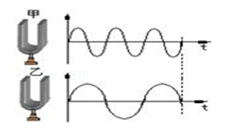
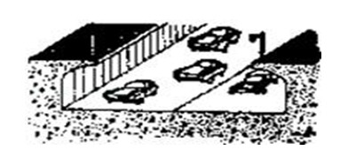
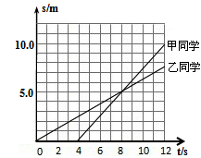
2题 3题 4题
4.如图是一种凹下道路设计，它能减小行驶汽车噪声对环境的影响．这种设计的优点是（ ）
A．防止噪声产生 B．阻断噪声传播
C．防止噪声入耳 D．减小声音的传播速度
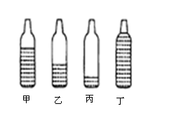
5.如图所示，四个相同的玻璃瓶里装水，水面高度不同。用嘴贴着瓶口吹气。如果能分别吹出“dou（1）” “ruai（2）” “mi（3）” “fa（4）”四个音阶，则与这四个音阶相对应的瓶子的序号是（ ）
A．丙、乙、甲、丁
B．乙、丙、甲、丁
C．甲、乙、丙、丁
D．丁、丙、乙、甲
6.有位诗人坐船远眺，写下了著名诗词：“满眼风光多闪烁，看山恰似走来迎；仔细看山山不动，是船行”，诗人在诗词中前后两次对山的运动的描述，所选择的参照物分别是（ ）
A．风和水 B、船和地面 C、山和船 D、风和地面
7.下列关于物态变化的说法正确的是（ ）
A．钢水浇铸成火车轮是熔化现象
B．烧开水时在壶口冒出“白气”是水汽化生成的
C．冬天早晨看到草地上的霜是露水凝固而形成的
D．室外冰冻的湿衣服变干是升华现象
8.下列物态变化过程中，需要吸热的是（ ）
Ａ．初春，早晨河面结有薄冰 Ｂ．夏天，打开冰棍纸看到“白气”
Ｃ．深秋，屋顶的瓦上结了一层霜 Ｄ．冬天，冰冻的衣服逐渐变干
9. 在标准大气压下酒精、煤油、水银的熔点分别是-117℃、-30℃、-38℃，南极的最低气温可达-89．2℃，要测量南极气温，应选用（ ）
A．酒精温度计 B．酒精温度计和水银温度计都可以
C．水银温度计 D．煤油温度计和水银温度计都可以
10、晚上，小明同学在街道上行走经过一盏路灯，路灯下小明影子的长短会发生变化，其变化情况是（ ）
A、先变长后变短 B、先变短后变长 C、逐渐变短 D、逐渐变长晚上，
11.在桌面上铺一张白纸，把一块小平面镜平放在纸上，让手电筒的光正对着平面镜照射，如图所示，从侧面看去，是（ ）
A．白纸和平面镜都较亮 B．白纸和平面镜都较暗
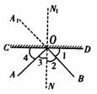
C．白纸被照亮而平面镜较暗 D．平面镜被照亮而白纸较暗
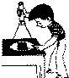

11题 12题
12.在探究光的反射规律的时候，老师把一块平面镜CD竖立在讲台上，坐在B点的甲同学通过平面镜看到了坐在A点的乙同学。如图所示，在这一现象中，光线的反射角是（ ）
A．∠1 B．∠2 C．∠3 D．∠4
13.下图中，主要描述声音能够传递能量的是（ ）

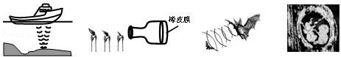

A． 探测海深 B． 敲瓶底火焰摇动 C． 回声定位 D． 超声波探查
二．填空题（每空2分,共22分）
14.学业水平测试考场里，开考前监考老师正在强调考试要求。老师的声音是由于声带的__________产生的，是通过________传入考生的耳朵的。
15.光在 中沿直线传播，在真空中传播速度最快，其值是
16.日常用语中声音的“高“与低，有时指音调，有时指响度，含义不是唯一的。例如”一名男低音歌手正在放声高唱“，这里的低是指________,高是指_________.
17.王芳同学站在平面镜前3m处，她的像到镜面的距离为 m，现将一块和镜面一样大的木板放在镜子后面1m处，如图所示，这时她 （选填“仍能”或“不能”）在镜中看到自己的像。
18.根据如图所示的某种物质熔化时温度随时间变化的图像可知，该物质在熔化过程中，尽管不断_______热，温度却保持在_______℃不变，第5min时该物质处于_______态。
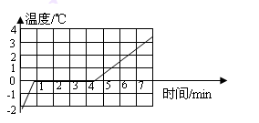
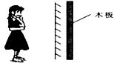

17题 18题
三．作图与实验（19题、20题各2分，21题、22题各8分，23题7分，共27分）
19. 在图中，作出物体AB在平面镜MN中所成的虚像。
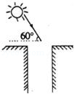
20. 小丽同学想利用平面镜将太阳光反射，让与水平方向成60°角的光线竖直照亮井底，如图所示，请你在图中作出平面镜放置的位置，并画出反射光线，此时，平面镜与水平方向的夹角是 度．

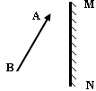

19题 20题
21.如图所示是测量小车沿斜面下滑的平均速度的实验．
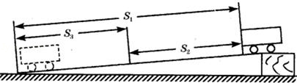

（1）该实验目的是练习用 _________ 测平均速度．
（2）该实验原理是 _________ ．
（3）实验时观察到，小车沿斜面顶端下滑到斜面底端的运动是 _________直线运动．（选填“匀速”或“变速”）
（4）实验中测得路程s₁上的平均速度为v₁，路程s₂上的平均速度为v₂，路程s₃上的平均速度为v₃．那么，v₁、v₂、v₃的大小关系是 _________ ．（选填＞、＜、=）
22.某物理小组的同学用如图1所示的装置来研究水的沸腾．从点燃酒精灯加热开始计时，当液体中有气泡上升时，每隔1min记录水的温度如下表所示：
时间/min | … | 11 | 12 | 13 | 14 | 15 | 16 | 17 | 18 | 19 | 20 | …
温度/℃ | … | 95 | 96 | 97 | 98 | 98 | 98 | 95 | 98 | 98 | 98 | …
（1）某小组观察到沸腾前和沸腾时水中气泡上升过程中的两种情况，如图2中A、B所示，则图中 _________ 是水沸腾前的情况，图中 _________ 是水沸腾时的情况；
（2）从记录的数据看出，在某一次观察记录中明显错误的是第 _________分钟时的数据；
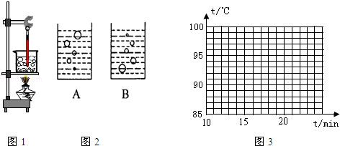

（3）从记录数据可得出的结论是：此时水的沸点为 _________ ℃，水在沸腾过程中温度 _________ ．（选填“升高”、“不变”或“降低”）；
（4）在右图3中以时间为横轴，温度为纵轴，据表格中的数据作出水的沸腾图象；
（5）在这次实验中，发现从开始加热到沸腾的这段时间过长．为了缩短实验的时间，可以采取的措施 _________ ．（写出一条即可）
23. 如图（甲）所示是小明利用透明玻璃板“探究平面镜成像特点”的实验装置．
( l )实验中选择两根完全一样的蜡烛A 和C，是为了比较像与物的 关系．
(2)实验时，小明应在 (填“A”或“B”)侧观察腊烛A经玻璃板所成的像．
(3)图（乙）是小明测蜡烛的像B离玻璃板最近处到玻璃板的距离为 cm．
(4)小明将蜡烛A逐渐远离玻璃板时，它的像的大小将 （填“变大”、“不变”或“变小”）．
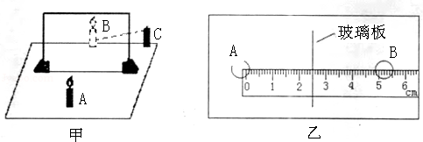
(5)细心的小芳透过玻璃观察蜡烛A的像时，看到在像B处的后面还有一个较模糊、与像B有部分重叠的像，出现两个像的原因是
四．简答与计算题（24题4分，25题8分，共12分）
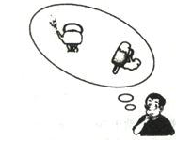
24.日常生活中我们经常会看到烧开水时从壶嘴冒出的“白气”，刚从冰箱中取出的雪糕周围也有“白气”，如图所示．
（1）请说明这两种“白气”的形成同属于哪种物态变化？
（2）请仿照示例具体说明这两种“白气”的成因．
示例：冬天房间玻璃窗上的冰花是由室内玻璃窗附近空气中的水蒸气遇冷凝华 形成的

25.近年来，我市区周边城镇的道路相继改建成一、二级公路，大大地促进了经济发展，给人们出行带来了方便．遗憾的是在某些岔路口，人车相撞的交通事故有所增加．有人猜想事故的出现与行人横过公路时的错误判断有关．
（1）如图所示，某同学准备横过公路时，正好有一辆汽车从距岔路口100m处以72km/h的速度驶过来，如果公路宽12m．问该同学以1.2m/s的正常步行速度能否在汽车到达岔路 口前完全通过公路？
（2）为了减少在岔路口发生人车相撞事故，请你分别向交警部门（或公路建设部门）、汽车司机和过路的行人，各提一项合理的建议．
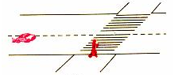

参考答案
- 选择题
1.B 2.D 3.A 4.B 5.A 6.B 7.D 8.D 9.A 10.B 11.C 12.B 13.B
二．填空题
14.振动 空气
15.同种均匀介质 3×10⁸m/s．
16音调 响度
17. 3 仍能
18.吸 0 液
三作图与实验
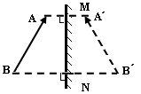
19.

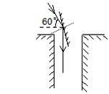
20.解：如图所示：
从图中可以看出入射光线和反射光线的夹角为90°+60°=150°，那么入射角等于75°，
而入射光线与平面镜的夹角为90°-75°=15°，所以平面镜与水平面的夹角为15°+60°=75°．
故答案为：75°

21. (1) 斜面小车 (2) v=
(3)变速 (4)v₃＞v₁＞v₂．
22. （1）B；A．
（2）17．
（3）98℃；不变．
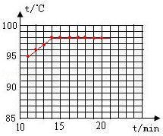
（4）

（5）用温水．
23.(1)大小 (2)A (3)2.35 (4)不变玻璃的两个表面同时反射，每个表面成一个像．
四．简答与计算
24.（1）白气是液态，是液化现象；
（2）从壶嘴冒出的“白气”是由壶嘴冒出的水蒸气遇冷液化形成的；
雪糕周围的“白气”是由雪糕周围空气中的水蒸气遇冷液化形成的．
25.解：（1）当汽车到达岔路口时运动的时间t_{车}，v_{车}=72km/h=20m/s
由得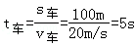
行人所需时间t_{人}=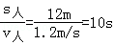
t_{人}＞t_{车}，所以不安全
（2）建议
A．交警部门或公路建设部门可在岔路口处安装红绿灯；或安装人行道处减速注意安全的警示牌；
B．汽车司机应控制车速；
C．看清来往车辆，不与汽车抢道
（对道路、司机和行人的建议，合理即可）

